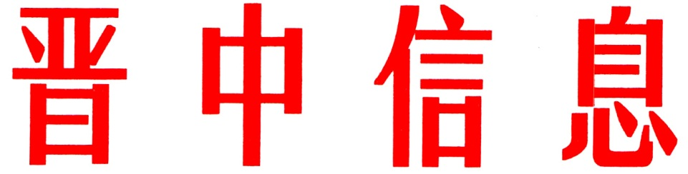

（54）
中共晋中市委办公室 2024年3月20日

和顺县实施“四链四好”赋能工程

建强形成新质生产力“人才引擎”

今年以来，和顺县紧紧牢固树立“抓人才就是抓发展、得人才者得未来”理念，以省校合作为牵引，实施“四链四好”赋能工程，加快形成新质生产力，打造具有和顺特色的新时代人才集聚高地，为奋力谱写中国式现代化“幸福和顺”崭新篇章提供智力支撑。
一、坚持制度先行，强化“责任链”，造好引才“强磁场”。坚持党管人才原则，强化顶层设计，科学统筹谋划，形成党委统一领导、组织部门牵头抓总、成员单位联动协调的“大人才”工作矩阵。一是高位推动。制定《加快人才引进若干举措》《关于建立健全和顺籍人才联系对接服务工作机制的意见》等，划拨人才专项工作经费1000万元，优化政策“供给”，强化资金“保障”，释放人才效能。二是高新带动。参加第六届中国国际进口博览会、举办和顺商机合作共享会、山西晋中（和顺）长三角招商引资推介会等，签约额404.3亿元，涉及新能源、智能科技、农旅融合等多个行业领域。三是高校联动。开展“党政正职访名校”系列活动，走访北京大学、中国矿业大学（北京）、中国农业大学、浙江大学等，深挖与高校合作需求，同17家高校院所签约共建省校合作“12大基地”23个，实现校地双方同频共振、互利共赢。
二、坚持平台聚能，实化“政策链”，建好育才“孵化器”。强化求贤若渴理念，通过“引、掘、培”靶向育才，让“千里马”脱颖而出。一是“筑池”扩量。建立“一库两簿三站”，充实人才数据库1012人；完善和顺籍在外优秀人才信息登记簿和联系服务簿覆盖604人；在北京、西安、杭州新建3个“高校学子联络站”，辐射联络和顺籍985高校学子62人。二是“按需”发掘。教育系统引进高层次紧缺人才11名，医疗系统引进阳煤集团总医院专家团队10人，为人才横向流动“搭桥梁”、纵向发展“建楼梯”。三是“进企”培育。山河醋业、银圣化工、宏田嘉利3个高新技术企业建立“博士工作站”1个，全职引进高层次人才46名、专家教授20余名；山河醋业与山西农业大学共建大学生实习实训基地，连续3年为农大学生提供实习就业岗位378个，接收实习实训大学生860余人次。
三、坚持项目驱动，深化“产业链”，搭好用才“大舞台”。锚定全县转型发展大局，紧扣产业链部署人才链，探索产学研深度融合新模式，实现以产聚才、以才兴产、产才融合。一是创新机制。与北京大学生命科学学院建立“政府引导+科研指导+公益支撑”生态保护模式，践行“两山”理念，走好“生态立县”之路；与中国农业大学经济管理学院建立“教授工作站”，创新互通互融机制，打造出“太行云牛”、小杂粮等“网红”产品，提升产品生态粘度，助力农牧“俏货出山”。二是壮大品牌。神磊煤业与中国矿业大学深部国家重点实验室建立“山西实验室分中心”，引进何满潮院士团队最新研究成果，对全县煤矿进行技术指导和安全检查，消除重大风险隐患；山西银圣科技公司与太原理工大学材料科学与工程学院建立产学研合作关系，8项技术获得国家发明专利，2项技术获得山西省科技进步二等奖、三等奖。三是产学融合。县委宣传部与山西文化旅游职业大学、山西工商学院共建“红色教育和国情教育基地”“智库合作基地”，打造稀有剧种玄腔《清漳绿水间》，接待高校研学师生500余人次。
四、坚持保障发力，优化“服务链”，筑好留才“生态圈”。注重人才环境和营商环境一起抓，在“留”上出实招、优服务、解难题，增强人才黏性，营造出近悦远来的人才发展生态。一是待遇留人。设立科研项目经费、人才生活补助、购房补贴等专项经费，建立薪酬待遇、医疗保健、住房安居、配偶就业、子女入学等“一站式”服务机制，让人才“安家”更“安心”。二是诚意感人。用好用活“招商引资优惠政策”和“支持民营企业发展13条措施”，落实“六个免费”“金融帮扶·精准滴灌”“顺税到家”等特色服务，为优质项目开辟“绿色通道”。三是服务暖人。投资200万元在一缘山庄打造20套高端人才公寓，举办县委联系服务专家国情研修班（深圳）覆盖人才40人，吸引更多企业、项目、人才引得进、留得住、发展好。

（市委办信息科根据和顺县县委报送信息整理）

主送：各县（区、市）委、政府，市直有关单位。
如有批示或需详情，请与市委办公室信息科联系。 电话：2636111

